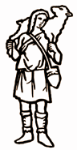 | 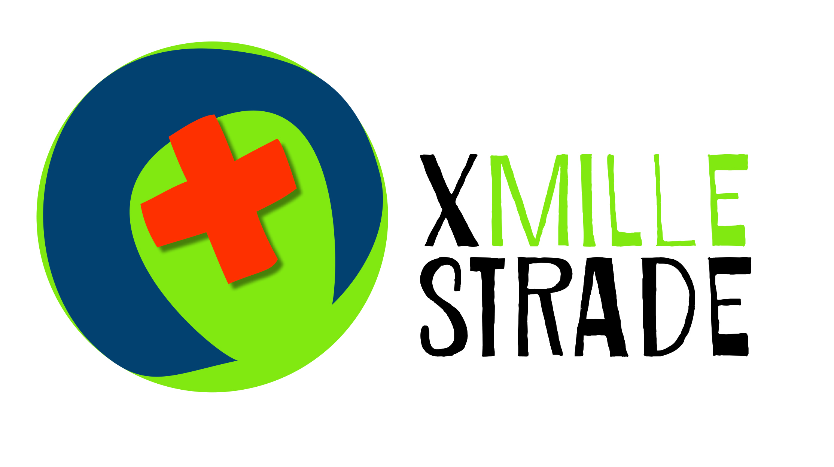

“Vado al Massimo”: gli artisti
A calcare il palco della festa serale in programma al Circo Massimo dalle 21.30 alle 23.30 di sabato 11 agosto, sono stati invitati artisti già molto noti al grande pubblico, come Alex Britti, il rapper Clementino, il cantautore Mirkoeilcane, il gruppo rock Perturbazione, il comico Saverio Raimondo, la conduttrice Andrea Delogu.
Accanto a loro si esibirà la Banda Rulli Frulli, formata da oltre settanta elementi.
Sin da quando è nata, nel 2010 a Finale Emilia (MO), presso la Fondazione Scuola di Musica “C. e G. Andreoli”, la Banda Rulli Frulli è un progetto musicale aperto a ragazzi dagli 8 ai 25 anni. I loro strumenti sono stati realizzati usando materiali di recupero e favorendo l’integrazione tra i membri del gruppo, abili e diversamente abili. Bidoni di plastica ricolorati, griglie di pentole, tubofoni intonati e vecchi cestelli di asciugatrici rinascono, grazie ai laboratori, come strumenti musicali, trovando il loro spazio come strumentazione fissa all’interno dello spettacolo.
La banda, un gruppo eterogeneo e compatto dove tutti si sentono valorizzati, ognuno con le sue proprie caratteristiche, ha calcato palchi giganti come quello del concertone del Primo maggio o come quello del programma televisivo di RaiDue Stasera CasaMika.
Vanta, inoltre, varie collaborazioni artistiche tra cui quella con Cristina Donà, presente nell’ultimo album, o con Tommaso Cerasuolo dei Perturbazione, che durante la serata al Circo Massimo si esibirà anche con loro.

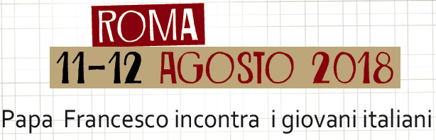 | 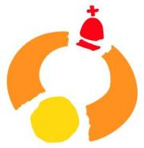 | Organizzazione a cura del  Servizio Nazionale per la Pastorale giovanile  della Conferenza Episcopale Italiana

